CENTRO UNIVERSITÁRIO SENAC
BACHARELADO EM SISTEMAS DE INFORMAÇÃO

Kaio Paulo Izidorio
Italo Daniel Garcia Silva

LOOK AND BOOK

São Paulo
2025
CENTRO UNIVERSITÁRIO SENAC
BACHARELADO EM SISTEMAS DE INFORMAÇÃO

Kaio Paulo Izidorio
Italo Daniel Garcia Silva

LOOK AND BOOK

Trabalho de Conclusão de curso apresentado ao Centro Universitário Senac – Santo Amaro como exigência parcial para obtenção do grau de Bacharel em Sistemas da Informação.

Orientador: Prof. << Digite o nome do orientador >>

São Paulo
2025

Look and Book

Kaio Paulo Izidorio
Italo Daniel Garcia Silva

Trabalho de Conclusão de curso apresentado ao Centro Universitário Senac – Santo Amaro como exigência parcial para obtenção do grau de Bacharel em Sistemas da Informação.

BANCA EXAMINADORA:

_____________________________________________
Prof. << Nome do orientador >> – SENAC
Orientador

_____________________________________________
Prof. << Nome outro membro >> – SENAC
Membro Interno e Coorientador

_____________________________________________
Prof. << Nome membro externo>> - << Instituição Externa >>
Membro Externo

São Paulo, 24 de Agosto de 2025.
AGRADECIMENTOS

<< Opcional >>

RESUMO

Texto do resumo ... texto... texto

Palavras-Chave: Palavra-chave1, Palavra-chave2, Palavra-chave3, Palavra-chaveN.

ABSTRACT

Texto do abstract…

Keywords: Keyword1, Keyword2, Keyword3, KeywordN.

LISTA DE FIGURAS

<< Se for usar. Caso contrário, remova >>

LISTA DE QUADROS

<< Se for usar. Caso contrário, remova >>

LISTA DE TABELAS

<< Se for usar. Caso contrário, remova >>

LISTA DE EQUAÇÕES

<< Se for usar. Caso contrário, remova >>

LISTA DE ABREVIATURAS E SIGLAS

<< Se for usar. Caso contrário, remova >>

Sumário

1 INTRODUÇÃO 13
1.1 Objetivos 13
1.1.1 Objetivo Geral 14
1.1.2 Objetivos específicos 14
1.2 Delimitação do estudo 14
1.3 Relevância da pesquisa 15
1.4 Metodologia 16
1.5 Estrutura da documentação técnica 16
1.6 Cronograma 17
1.7 Orçamento 18
2 REFERENCIAL TEÓRICO 19
3 PROPOSTA DA APLICAÇÃO 20
3.1 Descrição da aplicação 20
3.2 Modelagem dos requisitos 20
3.2.1 Requisitos funcionais 20
3.2.2 Requisitos não funcionais 20
3.3 Casos de uso 20
3.3.1 Diagrama de caso de uso 20
3.4 Diagramas de Classes 21
3.5 Regras de negócio 21
3.6 Protótipo da aplicação (Wireframe) 21
3.7 Modelagem do banco de dados 21
3.7.1 Modelo entidade relacionamento (DER) 21
3.7.2 Modelo físico 21
3.8 Infraestrutura da aplicação 22
4. CONSIDERAÇÕES FINAIS E SUGESTÕES DE TRABALHOS FUTUROS 23
REFERÊNCIAS 24
APÊNDICES << Opcional >> 25
ANEXOS << Opcional >> 26

INTRODUÇÃO

As bibliotecas são fundamentais ao proporcionar acesso à informação, cultura e conhecimento, contribuindo significativamente para o desenvolvimento social e educacional. Contudo, muitas bibliotecas de pequeno porte enfrentam dificuldades expressivas na gestão de seu acervo e no suporte aos usuários, especialmente por dependerem de sistemas desatualizados ou inexistentes, assim verificou-se a necessidade de se construir um novo modelo de biblioteca pública baseada nos novos paradigmas da sociedade da informação (MACHADO; SUAIDEN 2013).
Com o avanço acelerado das Tecnologias da Informação e Comunicação (TICs), se torna mais que necessário que essas instituições reinventem seus serviços, abrangendo desde a automação de rotinas até a expansão do acesso digital (ABADAL, 2017). De acordo com Rowley (1994), a inserção dos computadores nas bibliotecas promoveu a padronização, maior eficiência, cooperação e a melhoria dos serviços.
Pesquisas demonstram que a escolha de software de gestão para bibliotecas deve considerar critérios específicos como tecnologia, seleção e aquisição, processamento técnico, circulação, recuperação de informações, disseminação, processo gerencial e por último, característica da empresa fornecedora (RODRIGUES; PRUDÊNCIO, 2009).
Adoção de Sistemas de Informação (SI) em bibliotecas amplia a usabilidade e eficácia dos serviços, mas enfrenta barreiras de interação entre usuários e sistemas as quais podem ser ampliados por meio da capacitação de todos a sua volta no manuseio de SI (SILVA, 2008).
Nesse contexto, este trabalho tem como objetivo desenvolver um sistema de gestão para bibliotecas pequenas buscando oferecer uma ferramenta eficiente, simples e responsiva.
A proposta se justifica pela necessidade de aproximar essas bibliotecas das inovações tecnológicas, promovendo a inclusão digital e ampliando o acesso à informação em comunidades que dependem desses lugares.

Objetivos

A seguir serão apresentados os objetivos gerais e específicos do sistema bibliotecário.

Objetivo Geral

desenvolvimento de um sistema de gestão para bibliotecas menores, com o objetivo de modernizar seus processos de cadastro de clientes, gerenciamento de acervo, visualização e aquisição de livros, criando uma solução eficiente com interface intuitiva e responsiva, que proporcione uma experiência de uso fluida tanto para os gestores quanto para os usuários da biblioteca.

Objetivos específicos

Identificar as principais necessidades e dificuldades de bibliotecas de pequeno porte relacionadas ao cadastro de clientes, gestão de acervo e aquisição de livros.
Realizar análise de sistemas de automação de bibliotecas já existentes, destacando limitações e boas práticas que possam ser aplicadas ao novo sistema.
Definir os requisitos funcionais e não funcionais do sistema, incluindo critérios de desempenho, usabilidade, acessibilidade e segurança.
Projetar toda a arquitetura do sistema que vise uma operação com responsividade, acessibilidade que atenda usuários e bibliotecários
Implementar os componentes principais do sistema, contemplando: cadastro de clientes, gerenciamento do acervo, visualização e compra de livros.
Documentar o processo de desenvolvimento, desde a análise inicial até os resultados obtidos, garantindo transparência e verificação se tudo está sendo cumprido.
Entrega final do produto e avaliação dos resultados obtidos por meio de feedback dos usuários em relação a limitações e possibilidades de melhorias futuras no sistema.

Delimitação do estudo

O foco principal deste trabalho é um recorte para bibliotecas de pequeno porte que busquem automatizar seus processos essenciais como gestão do acervo para administradores, cadastro de cliente e venda.
Este estudo não abrange bibliotecas especializadas/grande porte pois estas já possuem um sistema robusto com demandas mais complexas em sua gestão como sistemas de recomendação personalizados, serviços digitais como e-books, audiobooks e sistemas de autoatendimento com chatbots.
A partir do recorte adotado buscamos um projeto de informatização funcional, que respeite as limitações financeiras e estruturais desses espaços, sem avançar a áreas ultrapassem a sua realidade.

Relevância da pesquisa

De acordo com Rodrigues e Prudêncio (2009), “a tecnologia da informação tem contribuído para a existência de uma grande variedade de softwares para automação de bibliotecas no mercado brasileiro: gratuitos, livres, comerciais, especializados, para grandes ou pequenos acervos.” Apesar dessa variedade, muitos dos softwares são mais utilizados para bibliotecas de médio e grande porte, como universitárias, deixando de lado às necessidades de instituições menores. Este estudo busca preencher essa lacuna ao propor uma solução adaptada à realidade dessas bibliotecas.
Apesar de pequenas, elas desempenham um papel fundamental ao acesso à informação, educação e cultura nessas regiões. Assim o desenvolvimento desse sistema de informatização e automatização dos processos contribui para o fortalecimento dessas características nesses espaços e aprendizado na comunidade.
Oferecemos uma solução pratica e replicável para pessoas que possuem realidade semelhante, podendo futuramente sofrer aprimoramentos sempre unindo a inovação tecnológica, eficiência e impacto social.

Metodologia
Este trabalho possui natureza qualitativa pois consideramos a análise de necessidades específicas e a partir dessa análise, propomos uma solução pratica. “A pesquisa qualitativa responde a questões muito particulares. Ela se preocupa, nas ciências sociais, com um nível de realidade que não pode ser quantificado” (MINAYO, 2001). Desse modo, o estudo compreende o contexto e limitações.
Quanto ao objetivo da pesquisa, optamos pelo meio descritivo, pois descrevemos as demandas de bibliotecas de pequeno porte e destalhamos o processo de desenvolvimento do sistema. “As pesquisas deste tipo têm como objetivo primordial a descrição das características de determinada população ou fenômeno ou o estabelecimento de relações entre variáveis” (GIL, 1987).
Este estudo caracteriza-se como uma pesquisa aplicada, pois busca gerar uma solução prática para um problema real enfrentado. “Sua preocupação está menos voltada para o desenvolvimento de teorias de valor universal que para a aplicação imediata numa realidade circunstancial” (GIL, 1987).
Também se encaixa como uma pesquisa exploratória, já que propõem a análise de bibliotecas de pequeno porte e analisar suas principais demandas relacionadas ao objetivo do projeto. Cervo, Bervian e Silva (2007) destacam que a pesquisa exploratória é adequada quando o tema escolhido é pouco conhecido.

Estrutura da documentação técnica

Este capítulo do trabalho tem como objetivo de apresentar o tema e expor ao leitor o contexto geral mostrando a importância de bibliotecas como importante instrumento na sociedade, explicar o problema central sofrido por bibliotecas pequenas, definir os objetivos, soluções e a base do Trabalho de Conclusão de Curso (TCC). É justificado a relevância da pesquisa em meio a sociedade, âmbito acadêmico e meio tecnológico, junto com o recorte da pesquisa. Cronograma com por meio do gráfico de gantt e orçamento final do projeto.
Capítulo dois apresenta o referencial teórico do trabalho e é a base cientifica de teorias que serviram de fontes para orientar a o projeto desde o começo. Todas as pesquisas necessitam de um referencial teórico (PRODANOV; FREITAS, 2013).
O Terceiro capítulo explica ao leitor os detalhes técnicos do projeto, explicando o que é, para quem é feito, e qual problema ele resolve. É feita a descrição de requisitos funcionais e não funcionais, apresentação de cenários de interação usuário/sistema com diagrama de casos de uso. Em seguida é feita a relação entre classes, atributos e objetos para o banco de dados por meio de um diagrama de classes. Regras de negócio para controle de condições para o funcionamento do sistema. Com o uso do Figma será feito Wireframe do projeto mostrando protótipos finais de como serão a interface. Modelo entidade-relacionamento (DER) sera utilizado para apresentar como os dados se relacionam e o modelo físico sera feito o detalhamento da implementação no banco de dados com uma visão de como sera armazenado os dados. Infraestrutura da aplicação explicara quais são os recursos necessários para o funcionamento do sistema.

Cronograma

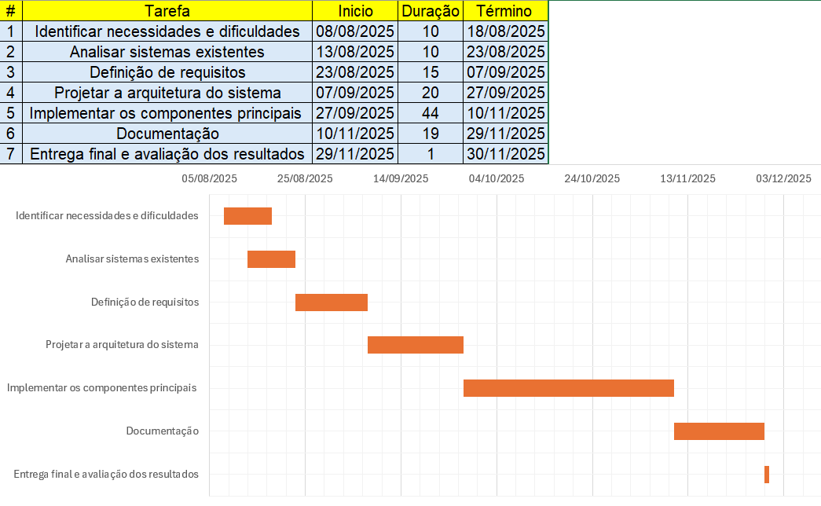

Orçamento

REFERENCIAL TEÓRICO

PROPOSTA DA APLICAÇÃO

Descrição da aplicação

Modelagem dos requisitos

Requisitos funcionais

Requisitos não funcionais

Casos de uso

Diagrama de caso de uso

Diagramas de Classes

Regras de negócio

Protótipo da aplicação (Wireframe)

Modelagem do banco de dados

Modelo entidade relacionamento (DER)

Modelo físico

Infraestrutura da aplicação

CONSIDERAÇÕES FINAIS E SUGESTÕES DE TRABALHOS FUTUROS

REFERÊNCIAS

APÊNDICES << Opcional >>

ANEXOS << Opcional >>

